

**Informace o možnosti náhrady škod způsobených vlky**

Výskyt vlka obecného je na území Krkonošského národního parku a jeho ochranného pásma sporadicky registrován od roku 2010 zejména v západní a východní části pohoří. V posledních letech (od roku 2018) se počet pozorování, včetně případů stržených hospodářských zvířat, výrazně zvýšil. Současný výskyt vlků je však už zjišťován téměř na celém území Krkonoš, a proto se na Vás obracíme s několika informacemi, jak postupovat v případech škod na hospodářských zvířatech způsobených vlkem.

Ochrana a zachování některých druhů živočichů je v zájmu společnosti, v České republice proto zvláštní zákon garantuje povinnost státu poskytnout náhradu za škody, které tato zvířata způsobí. Jedná se o zákon č. 115/2000 Sb., **o poskytování náhrad škod způsobených vybranými zvláště chráněnými druhy živočichů**, který určuje jmenovitý okruh těchto živočichů a stanoví podmínky náhrady škod jimi způsobených. Způsob výpočtu výše škody je uveden ve vyhlášce č. 126/2021 Sb.

U chovatelů hospodářských zvířat se nejčastěji jedná o škody způsobené vlkem na:

* ovcích, kozách, telatech, případně dalších domestikovaných zvířatech (prasata, drůbež, koně, osli apod.), neproplácí se škoda na chované zvěři (daněk, jelen, muflon ap.) a exotických chovech (pštrosi ap.)
* na objektech a zařízeních, která chovaná zvířata poškodila v důsledku rozplašení vlky
* psech sloužících k hlídání vybraných domestikovaných zvířat.

Zákon pamatuje i na případnou škodu na zdraví a životě člověka.

**Náhrada škod na hospodářském zvířectvu je poškozenému přiznána**

* pokud byla zvířata v době vzniku škody umístěna **v uzavřeném objektu** (pastvina oplocená běžným typem pastevní ohrady nebo elektrickým ohradníkem, uzavřený dřevěný přístřešek sloužící k přenocování zvířat na pastvině, uzavřený zděný chlév, oplocený dvůr apod.);
* pokud byla zvířata v době vzniku škody **pod přímým dohledem** fyzické osoby nebo pasteveckého psa (v tomto případě nemusí splňovat podmínku umístění v uzavřeném objektu nebo el. ohradníku);

**Postup v případě škody**

1. Uhynulá zvířata a otisky stop šelem vyfotografujte, přikryjte (např. textilií, igelitem) a připevněte kolíky k zemi, aby se zabránilo přilákání menších masožravých predátorů. Pokud možno se zvířaty nemanipulujte. Přikryjte i případné otisky stop, aby byly zajištěny důkazy.
2. **Nahlaste škodu do 48 hodin** správě národního parku. Pověřený pracovník provede místní šetření a vyplní protokol, který zašle příslušnému krajskému úřadu.
3. Přivolejte veterinárního lékaře, který zvířata ohledá, vystaví vám protokol o příčině jejich smrti jako nezbytnou přílohu k žádosti o náhradu škody. Veterinář rovněž rozhodne o způsobu likvidace, o léčbě či případném utracení zvířat.
4. Zašlete žádost příslušnému krajskému úřadu **do 10 dnů** od jejího zjištění (pokud nejsou v tomto termínu k dispozici některé posudky, vyjádření apod., lze je dodat k žádosti až dodatečně). Při uplynutí lhůty 10 dní nemusí být náhrada vyplacena!

**Žádost o náhradu škody**

***Žádost o poskytnutí náhrady škody musí obsahovat tyto údaje:***

1. jméno, příjmení, rodné číslo a trvalý pobyt žadatele (poškozeného), je-li jím fyzická osoba;
2. název, sídlo a identifikační číslo žadatele (poškozeného), je-li jím právnická osoba;
3. odhadovanou výši škody s uvedením jednotlivých zvířat;
4. označení vybraného živočicha, který škodu podle poznatků žadatele (poškozeného) způsobil;
5. popis opatření žadatele (poškozeného), která učinil k zabránění vzniku škody (většinou tyto údaje uvede ve svém protokolu orgán ochrany přírody, který provádí šetření ke zjištění původce škody);
6. způsob poskytnutí náhrady škody (např. převedením finančních prostředků na účet poškozeného, výplatou peněžní částky v hotovosti v pokladně příslušného orgánu, zasláním peněžní částky poštovní poukázkou na adresu poškozeného);
7. Vzor žádosti o náhradu škody přikládáme v příloze, případně si ji můžete stáhnout zde: <http://www.selmy.cz/data/images/ovce/Zadost%20o%20nahradu%20skody-VZOR.doc>

***K žádosti o náhradu škody žadatel (poškozený) připojuje:***

1. doklad nebo jiný důkaz o vlastnickém právu ke zvířatům, která byla šelmou poraněna nebo zabita (např. čestné prohlášení, výpis z registru, kafilerní lístek apod.);
2. potvrzení vydané veterinárním lékařem o příčině úhynu zvířete v majetku poškozeného;
3. doklad o vlastnictví či nájmu movité nebo nemovité věci, na níž ke škodě došlo, jde-li o škodu na objektech nebo movitých věcech v uzavřených objektech;
4. popřípadě odborný nebo znalecký posudek o vzniku škody a o její výši (není povinný).

Žádost je nutno podat **do deseti dnů** od zjištění škody písemně na příslušný krajský úřad.

Orgán ochrany přírody, který prováděl místní šetření, je povinen předat svůj protokol přímo krajskému úřadu.

**Výše náhrady**

Stanovení výše náhrady určuje vyhláška 126/2021 Sb., a jedná se o cenu obvyklou, tedy cenu, které by bylo dosaženo při prodeji takového zvířete nebo zařízení.

Svaz chovatelů ovcí a koz a Svaz chovatelů mastného skotu sestavily pro tyto účely ceník jednotlivých kategorií, který lze při určení výše škody použít. Doporučeno i MZe a MŽP.

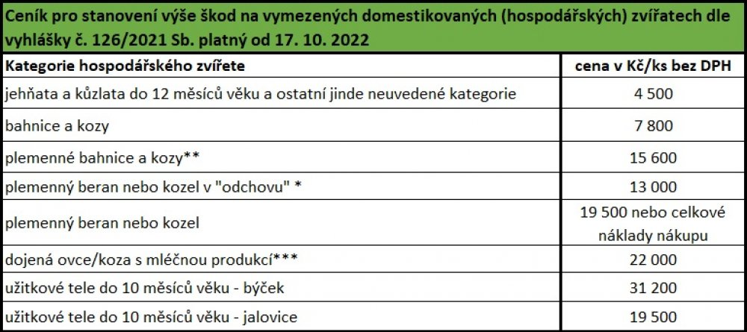

Jde-li o dražší plemeno, je třeba tuto skutečnost doložit dokladem o koupi nebo dobrozdáním veterináře či plemenáře. Obdobně to platí také pro škody na psech nebo zařízeních pro ustájení zvířat. V případě rozsáhlejších škod nebo složitějších záležitostí je vhodné vyžádat si znalecký posudek z oblasti cen hospodářských zvířat.

Výdaje poškozeného za vypracování veterinárního posudku nespadá do režimu náhrady škody a nebudou Vám vyplaceny. Taktéž se neproplácí zaběhlé a pohřešované kusy, přestože se ztratily v důsledku útoku šelem. Naopak náklady za likvidaci zvířat v kafilerii lze uplatnit jako škodu a budou Vám uhrazeny na základě předložení kafilerního lístku.

O náhradě škody rozhoduje vždy příslušný krajský úřad a samotnou náhradu vyplácí ministerstvo financí opět prostřednictvím krajského úřadu. Úhrada škody tak může trvat i několik měsíců. Běžně je náhrada škody uhrazena po 4–6 měsících.

**Dotace**

Aby chovatel nepřišel o dotaci za zaběhlý nebo jinak zmizelý kus domácího zvířete po prokazatelném útoku šelmy, je nutné hlásit tuto škodní událost na formuláři „[*Ohlášení vyšší moci výjimečných okolností*](https://www.navratvlku.cz/download/238)“, který používá SZIF.

**Pohotovostní linka**

Pro účely šetření škod ve dnech pracovního volna zavedla AOPK ČR pohotovosti, a to i na území mimo CHKO (na území národních parků jsou místní šetření k ohledání škod řešena příslušnou správou NP). Telefonní linky a vizualizaci územní působnosti "šelmí" pohotovosti naleznete zde: [www.navratvlku.cz](http://www.navratvlku.cz), pro území Královéhradeckého kraje je to číslo: 739 046 772.

**Kontakty**

**Správa Krkonošského národního parku**

Dobrovského 3, 543 01 Vrchlabí

Tel: 499 456 111

Mgr. Julie Mochowá (737 225 421)

Ing. Jiří Marek (737 225 497)

**Krajský úřad Královéhradeckého kraje, odbor Životního prostředí a zemědělství**

Pivovarské nám. 1245, 500 03 Hradec Králové

tel. 495 817 111, 720 045 128, 727 814 591

**Krajský úřad Libereckého kraje, odbor Životního prostředí a zemědělství**

U Jezu 642/2a, 461 80 Liberec 2

Tel: 485 226 428

**FIRMA ZABÝVAJÍCÍ SE CHOVEM HOSPODÁŘSKÝCH ZVÍŘAT, OCHOTNI PORADIT, DOPORUČIT VHODNÉ ZABEZPEČENÍ NA MÍRU:**

**AGROTRANS spol. s r.o.**

Horní Sytová 101

512 41 Víchová nad Jizerou

Tel., fax: +420 481 541 633-4

mobil: +420 739 660 878

e-mail: [info@agrotrans.cz](mailto:info@agrotrans.cz)

https://eshop.agrotrans.cz/oploceni-proti-vlkum/

Další informace, zejména o aktuálním výskytu šelem v ČR, prevenci napadení stád apod. lze nalézt na internetové adrese: [www.navratvlku.cz](http://www.navratvlku.cz) nebo na některém z pracovišť Agentury ochrany přírody a krajiny (www.nature.cz).

* 1. Na **preventivní opatření** můžete čerpat finanční podporu ze Státního fondu životního prostředí ČR a Operačního programu Životní prostředí – podrobněji na **https://www.navratvlku.cz/prevence-moznost-financovani/**
  2. Návrat vlků do české přírody znamená pro vás, hospodáře, spoustu práce navíc, právě se zabezpečením vašich zvířat proti útoku šelmy. Od roku 2023 máte možnost zažádat si i o finanční kompenzaci této práce, tzv. kompenzaci **újmy na hospodaření**. Bližší informace najdete na **https://www.navratvlku.cz/prevence-ujma/**
  3. Řada stád dosud není zabezpečena dostatečně a vlci jsou chytrá zvířata, takže se neustále snaží preventivní opatření nějak překonat či obelstít. Pokud se jim to povede a vlci způsobí **škody** – strhnou nějaká vaše zvířata, máte právo na náhradu těchto škod. Bližší informace najdete na webu **https://www.navratvlku.cz/skodni-udalost-postup-nahlaseni-skodni-udalosti-krok-za-krokem/**

**VZOR ŽÁDOSTI O NÁHRADU ŠKODY**

**Josef Pentlička, rodné číslo 526985/1025**

**trvale bytem: Police nad Metují, č.p. 24, 549 54**

**tel.: 758 263 123** Police nad Metují, 2. 6. 2020

**Adresát:**

**Krajský úřad Královéhradeckého kraje**

**odbor životního prostředí a zemědělství**

**Pivovarské nám. 1245**

**500 03 Hradec Králové**

**Věc: Žádost o náhradu škody**

Žádám Vás o náhradu škody způsobené vlkem dne 29. 5. 2020 na dvou ovcích v mém vlastnictví, které se nacházely v Polici nad Metují u domu č.p. 24.

**Popis příčin vzniku škod a rozsah škody:**

Škoda byla způsobena živočichem zvláště chráněným dle zákona č. 114/1992 Sb., o ochraně přírody a krajiny, a to vlkem obecným. Vlci pronikli na pastvinu ohrazenou dřevěným plotem a elektrickým drátem a roztrhali dvě ovce.

**Odhad vzniklé škody – materiálové náklady:**

1 odrostlé jehně á 3500,- Kč, chovná bahnice 6000,- Kč, odvoz do kafilerie 500,- Kč.

Celková škoda činí 10 000,- Kč.

**Škodu způsobil:** vlk obecný

**Popis opatření žadatele k zabránění škody:**

Ovce byly umístěny na oplocené pastvině s dřevěným plotem kombinovaným s jednoduchým elektrickým ohradníkem. Oplocení bylo před útokem vlků funkční a nepoškozené. U stáda byl přítomen hlídací pes.

**Způsob poskytnutí náhrady škody:**

Peníze zaslat poštovní poukázkou na adresu trvalého bydliště.

V příloze zasíláme veterinární potvrzení a doklad o vlastnictví zvířat (čestné prohlášení).

________________

podpis